Отчет
о профориентационной работе в МОАУООШ № 23
имени Надежды Шабатько г.Новокубанска
за апрель
№ п/п | дата | название | Кол-во | фото
1 | 03.04 | Армавирский аграрно – технологический техникум | 20 | 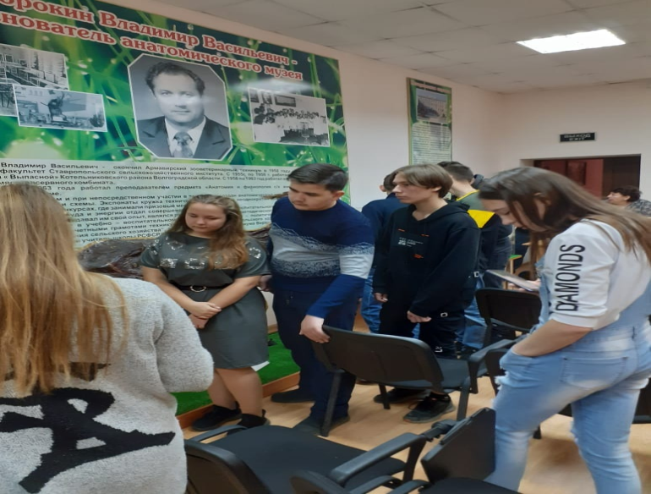
2 | 09.04 | Классный час « Все профессии нужны .все профессии важны» | 30 | 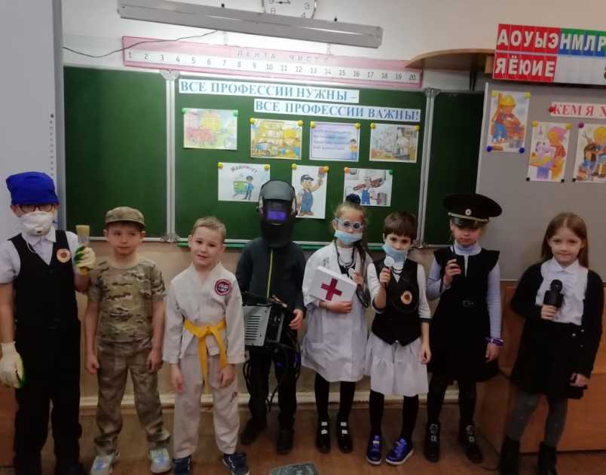
3 | 16.04 | Классный час « Мир Профессий» | 27 | 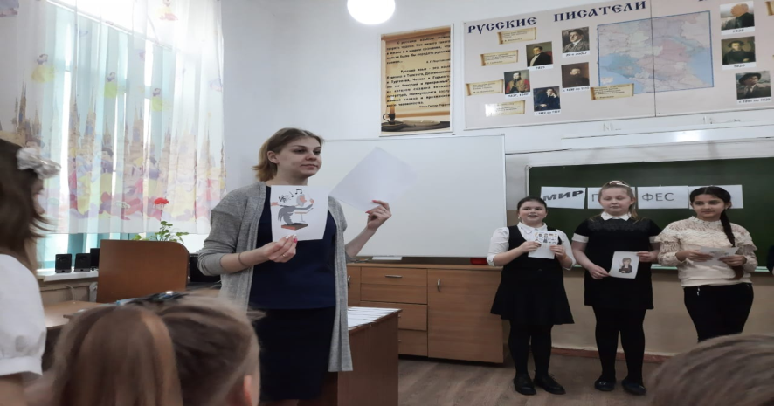
4 | 17.04 | « Армавирский юридический техникум» | 20 | 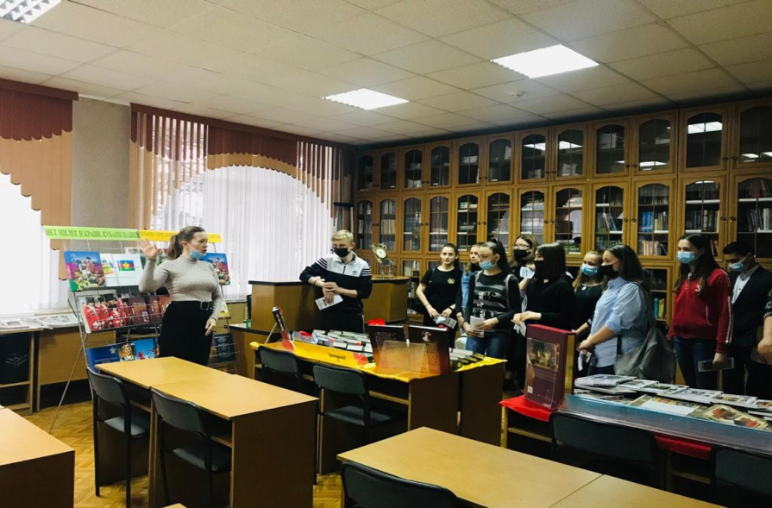
5 | 29.04 | Профоринтационый классный час | 23 | 